สรุปผลการดำเนินงาน
กลุ่มบริหารยุทธศาสตร์ ศูนย์อนามัยที่ 11
ประจำเดือนธันวาคม 2568

งานหัวหน้ากลุ่มบริหารยุทธศาสตร์
(ติดตาม กำกับ ประเมินผลตามแผนงาน/แผนปฏิบัติการและดำเนินการ)

ผู้รับผิดชอบงาน : นายชัยณรงค์ แก้วจำนงค์ ตำแหน่ง : นักวิชาการสาธารณสุขชำนาญการพิเศษ

สถานการณ์ / ผลการดำเนินงาน :
1. กำกับ ติดตามแผนปฏิบัติการของกลุ่มภารกิจยุทธศาสตร์และพัฒนากำลังคน ปีงบประมาณ 2569
2. รายงานผลการดำเนินงานตามแผนปฏิบัติการของศูนย์อนามัยที่ 11 ในระบบ DOC กรมอนามัย
ประจำเดือน ธันวามคม 2568
3. เตรียมการติดตามผลและการรายงาน กพร. ในระบบ MIS ศอ.11 เพื่อนำไปรายงานในระบบ DOC
กรมอนามัย

ปัญหา/อุปสรรค แนวทางและข้อเสนอแนะต่อการดำเนินงานของกลุ่มงาน : -

ข้อเสนอแนะต่อคณะกรรมการบริหารศูนย์อนามัย : -

แผนงานเดือนถัดไป
1. ดำเนินการเรื่องวารสารส่งเสริมสุขภาพและอนามัยสิ่งแวดล้อม ศูนย์อนามัยที่ 11 นครศรีธรรมราช
2. กำกับ ติดตาม การดำเนินงานตามแผนกลุ่มภารกิจยุทธศาสตร์และพัฒนากำลังคน ปีงบประมาณ 2569
3. รายงานผลการดำเนินงานตามแผนปฏิบัติการ และการใช้งบประมาณ ประจำเดือน มกราคม 2569
4. จัดทำรายละเอียด flowchart แผนการดำเนินงาน ประจำเดือนมกราคม 2569
5. ประชุมคณะกรรมการบริหารศูนย์์อนามัยที่ 11 ประจำเดือนกุมภาพันธ์ 2569

งานส่งเสริมการวิจัยและนวัตกรรม

ผู้รับผิดชอบงาน : นางสาวอาริตา สมุห์นวล ตำแหน่ง นักวิชาการสาธารณสุขชำนาญการ

สถานการณ์ / ผลการดำเนินงาน :
1. ผลการดำเนินงาน
1.1 จำนวนผลงานวิจัย ศูนย์อนามัยที่ 11 นครศรีธรรมราช ปีงบประมาณ 2562 -2568 (ณ 30 ธค.68)
ปีงบ  ประมาณ | จำนวน (เรื่อง) | ด้าน |  |  |  | การเผยแพร่ผลงาน
ปีงบ  ประมาณ | จำนวน (เรื่อง) | ส่งเสริมสุขภาพ | อนามัยสิ่งแวดล้อม | การแพทย์  /พยาบาล | งานสนับสนุน | วารสาร | เว็บไซต์ | เวทีวิชาการ | ไม่ได้เผยแพร่
ปี 2562 | 1 | 1 | - | - | - | - | 1 | - | -
ปี 2563 | 1 | 1 | - | - | - | - | 1 | - | -
ปี 2564 | 10 | 8 | 1 | 1 | - | 1 | 9 | - | -
ปี 2565 | 5 | 3 | - | 1 | 1 | 1 | 4 | - | -
ปี 2566 | 12 | 8 | 2 | - | 2 | 6 | 6 | - | -
ปี 2567 | 6 | 3 | - | 3 | - | 6 | - | - | -
ปี 2568 | 6 | 4 | - | 1 | 1 | 2 | 4 | - | -
รวม | 41 | 28 | 3 | 6 | 4 | 16 | 25 | - | -

1.2 การรับรองจริยธรรมการวิจัยเกี่ยวกับมนุษย์ (EC) โดยคณะกรรมการฯ ศูนย์อนามัยที่ 11 นครศรีธรรมราช
(ณ 30 ธค.68)
ปี พ.ศ. | โครงการวิจัยที่ขอพิจารณา EC | ผ่านการรับรองแล้ว | อยู่ระหว่างพิจารณา
ปี 2567 | 31 | 31 | -
ปี 2568 | 7 | 6 | 1
รวม | 38 | 37 | 1

1.3 การพัฒนาศักยภาพบุคลากรด้านการพัฒนางานวิจัย ของศูนย์อนามัยที่ 11 นครศรีธรรมราช
ปีงบประมาณ | อบรมความรู้ด้านวิจัย | อบรมทักษะการใช้สถิติวิจัย | อบรมจริยธรรมการวิจัยในมนุษย์ (EC)
ปี 2568 | 53 คน | 37 คน | 62 คน

2. กิจกรรม/การดำเนินงาน :
ลำดับ | การดำเนินงาน | จำนวน
1 | จัดทำรายงานการประชุมคณะกรรมการพัฒนาวิจัย นวัตกรรม และความรอบรู้  ด้านสุขภาพ ครั้งที่ 2/2569 เมื่อวันที่ 17 มีนาคม 2568 | 1 ชุด
2 | บันทึกข้อมูลผลงานวิชาการในระบบคลังความรู้ กรมอนามัย | 19 เรื่อง
3 | อ่านทบทวนโครงการวิจัยที่ขอพิจารณาจริยธรรมการวิจัยเกี่ยวกับมนุษย์ (EC) | 2 เรื่อง

3. การเข้าร่วมประชุม/อบรม/โครงการ/วิทยากร/กิจกรรมที่ได้รับมอบหมาย เดือน พฤศจิกายน 2568
ลำดับ | กิจกรรม | หน่วยงานผู้จัด | ระยะเวลา | สถานที่
1 | ประชุมคณะอนุกรรมการการจัดการความรู้  กรมอนามัย ครั้งที่ 1/2569 | สำนักคณะกรรมการ  ผู้ทรงคุณวุฒิ กรมอนามัย | 4 ธค.68 | ระบบออนไลน์
2 | ประชุมชี้แจงแนวทางการสมัครรางวัลเลิศรัฐและหลักเกณฑ์การพิจารณารางวัลเลิศรัฐ ประจำป 2569 | กลุ่มพัฒนาระบบบริหาร  กรมอนามัย | 11 ธค.68 | ระบบออนไลน์
3 | จัดประชุมคณะกรรมการพัฒนาวิจัย นวัตกรรมและความรอบรู้ด้านสุขภาพ  ศูนย์อนามัยที่ 11  ครั้งที่ 2/2569 | กลุ่มบริหารยุทธศาสตร์  ศูนย์อนามัยที่ 11 | 17 ธค.68 | ห้องประชุมสิริธรรมนคร  ศูนย์อนามัยที่ 11
3 | ประชุมเชิงปฏิบัติการเรื่องการเรียนรู้และการใช้งานระบบคุณภาพด้านความปลอดภัย ประจำปี 2569 | สถาบันรับรองคุณภาพสถานพยาบาล  (องค์การมหาชน) | 17-19 ธค.68 | ระบบออนไลน์

ปัญหา/อุปสรรค แนวทางและข้อเสนอแนะต่อการดำเนินงาน : -
ข้อเสนอแนะต่อคณะกรรมการบริหารศูนย์อนามัย : -
แผนงานเดือนถัดไป :
- เข้าร่วมประชุมเชิงปฏิบัติการกรอบการวิจัยและนวัตกรรมด้านส่งเสริมสุขภาพและอนามัยสิ่งแวดล้อม วันที่ 6 - 8 มกราคม 2569 ณ โรงแรมอมารี ดอนเมือง แอร์พอร์ต กรุงเทพมหานคร
- จัดประชุมคณะกรรมการพัฒนาวิจัย นวัตกรรมและความรอบรู้ด้านสุขภาพ ศูนย์อนามัยที่ 11
นครศรีธรรมราช ครั้งที่ 3/2569 ณ ห้องประชุมสิริธรรมนคร ศูนย์อนามัยที่ 11
- เข้าร่วมการประชุมคณะกรรมการขับเคลื่อนการพัฒนาวิชาการ (กพว.) กรมอนามัย ครั้งที่ 2/2569
(ระบบอนไลน์)
- รับการตรวจเยี่ยมเสริมพลังการดำเนินงานพัฒนาและขับเคลื่อนงานวิชาการด้านส่งเสริมสุขภาพ
และอนามัยสิ่งแวดล้อม โดยสำนักคณะกรรมการผู้ทรงคุณวุฒิ กรมอนามัย วันที่ 28 - 29 มกราคม 2569
ณ ห้องประชุมสิริธรรมนคร ศูนย์อนามัยที่ 11 นครศรีธรรมราช

งานส่งเสริมความรอบรู้ด้านสุขภาพ

ผู้รับผิดชอบงาน : นางสาวเปรมยุดา นาครัตน์ ตำแหน่ง : พยาบาลวิชาชีพชำนาญการ

สถานการณ์ / ผลการดำเนินงาน :
ตัวชี้วัดที่ 1.6 ระดับความสำเร็จในการจัดกิจกรรมส่งเสริมความรอบรู้ด้านสุขภาพของประชาชน
ประจำเดือน ธันวาคม 2569

สัดส่วนประชากรที่มี HL เพียงพอ
สัดส่วนประชากรที่มี HL เพียงพอร้อยละ 85 (เป้าหมาย) เขตสุขภาพที่ 11 เท่ากับ 93.03
ณ วันที่ 10 ธันวาคม 2568
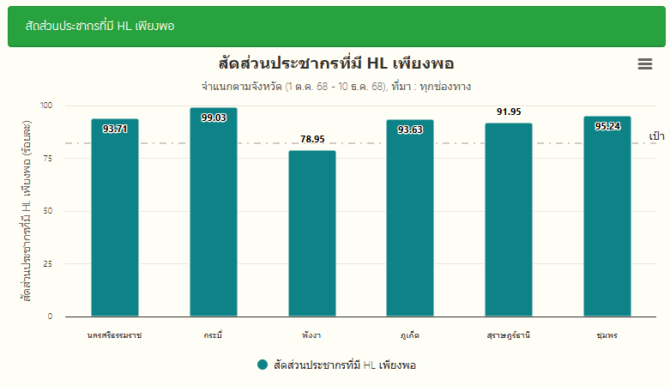
ชุมชนรอบรู้ด้านสุขภาพ
ชุมชนรอบรู้ด้านสุขภาพ เขตสุขภาพที่ 11 เท่ากับ 78 ชุมชน ณ วันที่ 10 ธันวาคม 2568

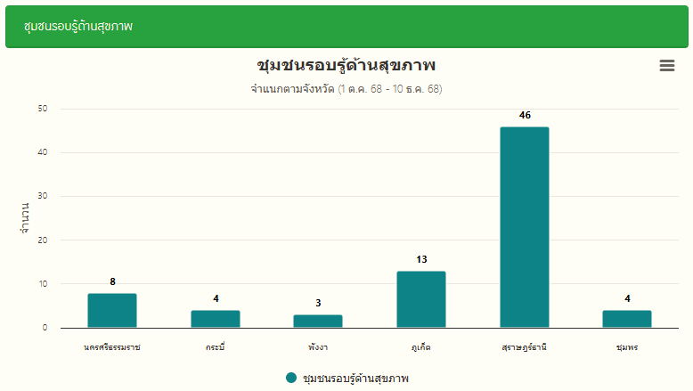

สัดส่วนของประชากรที่มีพฤติกรรมสุขภาพที่พึงประสงค์
สัดส่วนของประชากรที่มีพฤติกรรมสุขภาพที่พึงประสงค์ ของเขตสุขภาพที่ 11 พบว่า สัดส่วนของประชากร
ที่มีพฤติกรรมสุขภาพที่พึงประสงค์ ก่อนทำกิจกรรม ร้อยละ 84.64 และหลังทำกิจกรรม ร้อยละ 69.9
ณ วันที่ 10 ธันวาคม 2568

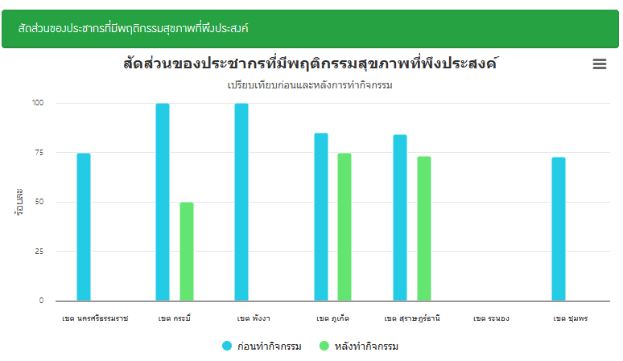

ปัญหา/อุปสรรค แนวทางและข้อเสนอแนะต่อการดำเนินงานของกลุ่มงาน : -
ข้อเสนอแนะต่อคณะกรรมการบริหารศูนย์อนามัย : -
แผนการดำเนินงานต่อไป : ขับเคลื่อนการงานส่งเสริมความรอบรู้ด้านสุขภาพของศูนย์อยามัยที่ 11 เขตสุขภาพ ที่ 11 และกรมอนามัย ให้บรรลุเป้าหมายตัวชี้วัด

งานกำกับติดตามแผนงานและงบประมาณ
ผู้รับผิดชอบงาน : นางสาวเสาวนีย์ สะรุโณ ตำแหน่ง : นักวิชาการสาธารณสุขชำนาญการ
สถานการณ์ / ผลการดำเนินงาน : -

- กิจกรรม/การดำเนินงาน :
ลำดับ | การดำเนินงาน | จำนวน
1 | จัดทำรายงานประมาณการเบิกวัสดุสำนักงาน ประจำเดือนธันวาคม 2568 | 1 ชุด
2 | จัดทำเอกสาร  - จัดทำหนังสือเอกสารภายใน  - จัดทำจัดอนุมัติแผนเงินในระบบ | 4 ฉบับ  15 ครั้ง
3 | งานอื่นๆ ที่ได้รับมอบหมาย  - จัดทำสรุปประชุมคณะกรรมการบริหารศูนย์  - จัดทำสรุปรายงาน กพร ศูนย์อนามัยที่ 11 | 1 ฉบับ  1 ฉบับ

2. การเข้าร่วมประชุม/อบรม/โครงการ/วิทยากร/กิจกรรมที่ได้รับมอบหมาย เดือนธันวาคม 2568
ที่ | กิจกรรม | หน่วยงานผู้จัด | ระยะเวลา | สถานที่
1 | เข้าร่วมประชุมคณะกรรมการบริหารศูนย์อนามัยที่ 11 | กลุ่มบริหารยุทธศาสตร์  ศูนย์อนามัยที่ 11 | 1 ธค.68 | ห้องประชุมสิริธรรมนคร  ศูนย์อนามัยที่ 11
2 | เข้าร่วมประชุมคณะกรรมการสิ่งแวดล้อม | อนามัยสิ่งแวดล้อม | 29 ธค.68 | ห้องประชุมสิริธรรม2  ศูนย์อนามัยที่ 11

ปัญหา/อุปสรรค แนวทางและข้อเสนอแนะต่อการดำเนินงาน : -
ข้อเสนอแนะต่อคณะกรรมการบริหารศูนย์อนามัย : -
แผนงานเดือนถัดไป :
1) จัดทำรายงานประมาณการเบิกวัสดุสำนักงาน ประจำเดือนมกราคม 2569
2) จัดทำแผนการประชุมคณะกรรมการบริหารศูนย์อนามัยที่ 11 ประจำเดือนมกราคม 2569

งานสื่อสารสาธารณะและประชาสัมพันธ์

ผู้รับผิดชอบงาน : นายณัฐพงศ์ พันธุเสวี ตำแหน่ง : นักวิชาการช่างศิลป์
นางสาวจุรีรัตน์ ถูกต้อง ตำแหน่ง : นักวิชาการเผยแพร่
นายพิพรรธน์ หนูมี ตำแหน่ง : นายช่างศิลป์
นายมนตรี นาครอด ตำแหน่ง : นายช่างศิลป์

สถานการณ์ / ผลการดำเนินงาน :
ลำดับ | ประเด็น | จำนวน | ผู้ปฏิบัติงาน
1 | กิจกรรมตามแผนปฏิบัติการ
 | - โครงการยกระดับการขับเคลื่อนกลไกการสื่อสารประชาสัมพันธ์  งานส่งเสริมสุขภาพและอนามัยสิ่งแวดล้อม เขตสุขภาพที่ 11  ประจำปีงบประมาณ พ.ศ. 2569 (จำนวน 4 กิจกรรม)  - กิจกรรม ที่ 3 และ 4 ดำเนินการแล้ว | 1 ฉบับ  2 กิจกรรม | ณัฐพงค์  ณัฐพงค์
2 | งานออกแบบผลิตสื่อการส่งเสริมสุขภาพและอนามัยสิ่งแวดล้อม
 | 2.1 งานผลิตสื่อสิ่งพิมพ์ | 14 | ชิ้น
 | - ออกแบบและจัดทำเกียรติบัตรออนไลน์ การประชุมเชิงปฏิบัติการพัฒนาศักยภาพครูและเจ้าหน้าที่สาธารณสุข รพ.สต. ในพื้นที่ อ.เมือง และอ.ปากพนัง จ.นครศรีธรรมราช (งานอนามัยโรงเรียนในพื้นที่เครือข่ายบริการปฐมภูมิ โรงพยาบาลศูนย์อนามัยที่ 11 )  วันที่ 9 ธันวาคม 2568 | 1 | พิพรรธน์
 | - ออกแบบโครงสร้างบุคลากรกลุ่มการพยาบาลผู้ป่วยนอกและชุมชน ป้ายชื่อ วันที่ 23 ธันวาคม 2568 | 9 | พิพรรธน์
 | - ออกแบบและจัดจ้างสื่อสร้างความรอบรู้ด้านสุขภาพ  วันที่ 26 ธันวาคม 2568  1. โปสเตอร์ “ลด หวาน มัน เค็ม”  2. โปสเตอร์ “รณรงค์วันไอโอดีน”  3. โปสเตอร์ “โภชนาการ”  4. โปสเตอร์ “รณรงค์สาวไทยแก้มแดง” | 4 | พิพรรธน์
 | 2.2 งานผลิตสื่อ banner Infographic การส่งเสริมสุขภาพและอนามัยสิ่งแวดล้อม | 9 | ชิ้น
 | - ออกแบบจัดทำโปสเตอร์ เชิดชูบุคลากร ทีม SEhRT สนับสนุนภารกิจช่วยเหลือ  ผู้ประสบภาวะวิกฤต กรณีเหตุการณ์อุทกภัยในพื้นที่ อำเภอหาดใหญ่  จังหวัดสงขลา วันที่ 27-30 พฤศจิกายน 2568 , วันที่ 11-12 ธันวาคม 2568  และวันที่ 17-18 ธันวาคม 2568 | 3 | พิพรรธน์
 | - Banner 5 ธันวาคม 2568 (วันคล้ายวันเฉลิมพระชนมพรรษา  พระบาทสมเด็จพระบรมชนกาธิเบศร มหาภูมิพลอดุลยเดชมหาราช  บรมนาถบพิตร วันชาติ วันพ่อแห่งชาติ) | 1 | จุรีรัตน์

ลำดับ | ประเด็น | จำนวน | ผู้ปฏิบัติงาน
 | - ออกแบบจัดทำ INFOGRAPHIC ทำไม? "น้ำประปาที่ไม่มีคลอรีนอิสระ"  ถึงอันตรายมาก | 1 | ณัฐพงค์
 | - Banner ชื่นชมบุคลากรนางปาณิสรา กลั่นนิเวศ พยาบาลวิชาชีพชำนาญการ | 1 | จุรีรัตน์
 | - ออกแบบจัดทำ INFOGRAPHIC “โรคฉี่หนู…ภัยเงียบแฝงมากับ น้ำท่วม  ระวัง! สัมผัสน้ำสกปรกเพียงเล็กน้อยก็เสี่ยงติดเชื้อได้” | 1 | ณัฐพงค์
 | - Infographic วิธีการใช้ ชุดเราสะอาด V_Clean | 1 | ณัฐพงค์
 | - Infographic สวัสดีปีใหม่ 2569 Happy new Year 2026 | 1 | พิพรรธน์
 | 2.3 งานผลิตสื่อ วีดีโอ presentation
 | 2.3.1 วีดีโอสารคดี Bird Eye View | - | -
 | 2.3.2 วีดีโอ presentation การส่งเสริมสุขภาพและอนามัยสิ่งแวดล้อม | 3 | เรื่อง
 | - ขั้นตอนการรับบริการผู้ป่วยนอกโรงพยาบาลศูนย์อนามัยที่11 | 1 | ณัฐพงค์/ มนตรี
 | - วีดีโอเทิดพระบิดาโครงการอบรมเชิงปฏิบัติการ การให้บริการยาผังคุมกําเนิด สําหรับพยาบาลและนักวิชาการสาธารณสุข ณ โรงแรมปุระนคร อ.เมือง  จังหวัดนครศรีธรรมราช | 1 | มนตรี
 | - วีดีโอเทิดพระบิดาการประชุมเชิงปฏิบัติการเสริมสร้างพลังภาคีเครือข่าย  ขับเคลื่อนองค์กรสุขภาวะในสถานประกอบกิจการ ภายใต้โครงการส่งเสริมสุขภาพวัยทำงาน เตรียมพร้อมสู่การเป็นผู้สูงอายุสุขภาพดี เขตสุขภาพที่ 11 ปีงบประมาณ 2569 โดยบูรณาการร่วมกับโครงการสุขภาวะวัยทำงานไทย  ก้าวไกล พื้นที่เขตสุขภาพที่ 11 ณ โรงแรมแกรนด์ปาร์ค | 1 | มนตรี
 | 2.3.3 VDO Short : TikTok องค์ความรู้การส่งเสริมสุขภาพและอนามัยสิ่งแวดล้อม | 20 | เรื่อง
 | - จัดทำ VDO Short ทีมSEhRT ศอ.11 ร่วมกับศูนย์อนามัยที่ 12 ยะลา  และหน่วยงานสาธารณสุขในพื้นที่ ลงพื้นที่ ชุมชน หน้าอำเภอ และชุมชนอู่ญี่ปุ่น ,ชุมชนอู่ตะเภา อ.หาดใหญ่ จ.สงขลา | 1 | ณัฐพงค์
 | - จัดทำ VDO Short ทีมSEhRT ศอ.11 ร่วมกับทีม ทีมSEhRT กรมอนามัย  ลงพื้นที่ ฟื้นฟู เฝ้าระวังด้านอนามัยสิ่งแวดล้อม ในเทศบาลนครหาดใหญ่  อ.หาดใหญ่ จ.สงขลา ตรวจสอบสภาพแวดล้อมชุมชน เพื่อประเมินคุณภาพน้ำประปา การจัดการขยะ | 1 | ณัฐพงค์
 | - จัดทำ VDO Short รมช.พร้อมด้วยอธิบดีกรมอนามัย ลงพื้นที่ติดตามสถานการณ์ด้านอนามัยสิ่งแวดล้อม อ.หาดใหญ่ | 1 | ณัฐพงค์
 | - จัดทำ VDO Short ทีมSEhRT ลงพื้นที่ฟื้นฟูเฝ้าระวังด้านอนามัยสิ่งแวดล้อม  ณ ตลาดคลองเรียน และตลาดหาดใหญ่ใน อ.หาดใหญ่ จ.สงขลา | 1 | ณัฐพงค์
 | - จัดทำ VDO Short ทีมSEhRT ลงพื้นที่ฟื้นฟูเฝ้าระวังด้านอนามัยสิ่งแวดล้อม พื้นที่ตลาดหาดใหญ่ใน อ.หาดใหญ่ จ.สงขลา | 1 | ณัฐพงค์
 | - จัดทำ VDO Short ทีมSEhRT ล้างตลาด ดำเนินการในพื้นที่หาดใหญ่  จำนวน 4 ตลาด คือ ตลาดพลาซ่า 3 ตลาดรถไฟ ตลาดทัวร์รัถการ และ  ตลาดหมอถัด | 1 | ณัฐพงค์

ลำดับ | ประเด็น | จำนวน | ผู้ปฏิบัติงาน
 | - จัดทำ VDO Short ทีมSEhRT ลงพื้นที่ฟื้นฟูเฝ้าระวังด้านอนามัยสิ่งแวดล้อม  โดยเฝ้าระวังจุดทิ้ง (site ขยะ)พื้นที่บริเวณสะพานดำ | 1 | ณัฐพงค์
 | - จัดทำ VDO Short ทีมSEhRT ลงพื้นที่ฟื้นฟูเฝ้าระวังด้านอนามัยสิ่งแวดล้อม  ณ มัสยิดกลางจังหวัดสงขลา | 1 | ณัฐพงค์
 | - จัดทำ VDO Short ทีมSEhRT ลงพื้นที่ฟื้นฟูเฝ้าระวังด้านอนามัยสิ่งแวดล้อม ในเขตเทศบาลนครหาดใหญ่ พื้นที่เขต 2 จำนวน 5 ชุมชน | 1 | ณัฐพงค์
 | - จัดทำ VDO Short ทีมSEhRT ลงพื้นที่เยี่ยมติดตามเฝ้าระวังการดำเนินงานด้านการส่งเสริมสุขภาพและอนามัยสิ่งแวดล้อมในโรงเรียนพื้นที่เขตเสี่ยง (RedZone) หลังประสบอุทกภัยพื้นที่ อ.หาดใหญ่ จ.สงขลา | 1 | ณัฐพงค์
 | - จัดทำ VDO Short ทีมSEhRT ลงพื้นที่ติดตามตรวจเยี่ยม และประเมิน  ความพร้อมก่อนการเปิดเรียนภายหลังผ่านพ้นสถานการณ์อุทกภัยในพื้นที่อำเภอหาดใหญ่ จ.สงขลา | 1 | ณัฐพงค์
 | - จัดทำ VDO Short ศูนย์อนามัยที่11 นครศรีธรรมราช ลงพื้นที่ให้การแนะนำฟื้นฟูวัด-มัสยิด- ชมรมผู้สูงอายุ อำเภอหาดใหญ่ และอำเภอบางกล่ำ จังหวัดสงขลา | 1 | ณัฐพงค์
 | - จัดทำ VDO Short ทีมSEhRT เยี่ยมสำรวจและให้การฟื้นฟู ศาสนสถาน  ที่ได้รับผลกระทบจากสถานการณ์อุทกภัย | 1 | ณัฐพงค์
 | - จัดทำ VDO Short ศูนย์อนามัยที่11 นครศรีธรรมราชฝึกปฏิบัติ การให้บริการ  ยาฝังคุมกําเนิด สําหรับพยาบาลและนักวิชาการสาธารณสุข | 1 | ณัฐพงค์
 | - จัดทำ VDO Short เปิดโครงการอบรมเชิงปฏิบัติการ การให้บริการ  ยาผังคุมกําเนิด สําหรับพยาบาลและนักวิชาการสาธารณสุข ณ โรงแรมปุระนคร | 1 | ณัฐพงค์
 | - จัดทำ VDO Short การฝึกปฏิบัติการให้บริการยาผังคุมกําเนิด สําหรับพยาบาลและนักวิชาการสาธารณสุข ณ รพ.ศูนย์อนามัยที่ 11 | 1 | ณัฐพงค์
 | - จัดทำ VDO Short ศูนย์อนามัยที่11นครศรีธรรมราชจัดการประชุมเชิงปฏิบัติการเสริมสร้างพลังภาคีเครือข่ายขับเคลื่อนองค์กรสุขภาวะในสถานประกอบกิจการ | 1 | ณัฐพงค์
 | - จัดทำ VDO Short ศอ.11 นครศรีธรรมราชประกาศเจตนารมณ์"No Gift Policy" สร้างองค์กรโปร่งใส พร้อมยืนหยัดต้านการคุกคามทางเพศในที่ทำงาน | 1 | ณัฐพงค์
 | - จัดทำ VDO Short เยี่ยมชม กิจกรรม “เด็กฉลาด ด้วยธาตุเหล็ก” คัดกรอง  ภาวะโลหิตจางด้วย เทคโนโลยี masimo | 1 | ณัฐพงค์
 | - จัดทำ VDO Short ศูนย์อนามัยที่11นครศรีธรรมราชจัดกิจกรรมทำบุญตักบาตร รดน้ำขอพรส่งท้ายปีเก่าต้อนรับปีใหม่ | 1 | ณัฐพงค์
 | 2.3.4 VDO Motion graphic | - | -
 | 2.4 จัดทำภาพข่าวประชาสัมพันธ์ของหน่วยงาน | 35 | เรื่อง
 | - วันที่ 1 ธันวาคม 2568 นายแพทย์สิทธิพงษ์ ยิ้มสวัสดิ์ ผู้อำนวยการศูนย์อนามัย  ที่ 11 นครศรีธรรมราช มอบหมายให้ ทีมปฎิบัติการ SEhRT ศูนย์อนามัยที่ 11 นครศรีธรรมราช นำโดยแพทย์หญิงวรลักษณ์ คีรินทร์นนท์ รองผู้อำนวยการ  ศูนย์อนามัยที่ 11 ร่วมกับ ทีมปฎิบัติการ SEhRT ศูนย์อนามัยที่ 12 ยะลา และหน่วยงานสาธารณสุขในพื้นที่ ลงพื้นที่ ชุมชน หน้าอำเภอ และชุมชนอู่ญี่ปุ่น ,ชุมชนอู่ตะเภา อ.หาดใหญ่ จ.สงขลา | 1 | จุรีรัตน์

ลำดับ | ประเด็น | จำนวน | ผู้ปฏิบัติงาน
 | - วันที่ 2 ธันวาคม 2568 นายแพทย์สิทธิพงษ์ ยิ้มสวัสดิ์ ผู้อำนวยการศูนย์อนามัย ที่ 11 นครศรีธรรมราช มอบหมายให้ ทีมปฎิบัติการ SEhRT ศูนย์อนามัยที่ 11 นครศรีธรรมราช นำโดยแพทย์หญิงวรลักษณ์ คีรินทร์นนท์ รองผู้อำนวยการ  ศูนย์อนามัยที่ 11 ร่วมกับ ทีมปฎิบัติการ SEhRT ศูนย์อนามัยที่ 12 ยะลา  ศูนย์อนามัยที่ 3 นครสวรรค์ศูนย์อนามัยที่ 4 สระบุรี และหน่วยงานสาธารณสุข องค์กรปกครองส่วนท้องถิ่นในพื้นที่ ลงพื้นที่ฟื้นฟู เฝ้าระวังด้านอนามัยสิ่งแวดล้อม ในเทศบาลนครหาดใหญ่ อ.หาดใหญ่ จ.สงขลา | 1 | จุรีรัตน์
 | - วันที่ 2 ธันวาคม 2568 นายแพทย์สิทธิพงษ์ ยิ้มสวัสดิ์ ผู้อำนวยการศูนย์อนามัยที่ 11 นครศรีธรรมราช มอบหมายให้ตัวแทนจากกลุ่มงานอนามัยสิ่งแวดล้อม  ศูนย์อนามัยที่ 11 นครศรีธรรมราช จัดประชุมชี้แจงนโยบายการจัดการอนามัยสิ่งแวดล้อมและสร้างการมีส่วนร่วมของภาคีเครือข่ายองค์กรปกครองส่วนท้องถิ่นเขตสุขภาพที่ 11 จังหวัดชุมพร ณ ห้องประชุม ธ พุทธรักษา ชั้น 5  สำนักงานสาธารณสุขจังหวัดชุมพร | 1 | จุรีรัตน์
 | - วันที่ 2 ธันวาคม พ.ศ.2568 นายแพทย์สิทธิพงษ์ ยิ้มสวัสดิ์ ผู้อำนวยการ  ศูนย์อนามัยที่ 11 นครศรีธรรมราช มอบหมายตัวแทนจากกลุ่มงาน  อนามัยสิ่งแวดล้อม ร่วมกับสำนักงานสาธารณสุขจังหวัดกระบี่ ลงพื้นที่เยี่ยมติดตามประเมินการดำเนินงานตามมาตรฐาน GREEN & CLEAN Hospital Challenge ในเขตสุขภาพที่ 11 ณ โรงพยาบาลลำทับ จังหวัดกระบี่ | 1 | จุรีรัตน์
 | - วันที่ 3 ธันวาคม 2568 นายแพทย์สิทธิพงษ์ ยิ้มสวัสดิ์ ผู้อำนวยการ  ศูนย์อนามัยที่ 11 นครศรีธรรมราช มอบหมายให้ตัวแทนจากกลุ่มงาน  อนามัยสิ่งแวดล้อม ศูนย์อนามัยที่ 11 นครศรีธรรมราช จัดประชุมชี้แจงนโยบายการจัดการอนามัยสิ่งแวดล้อมและสร้างการมีส่วนร่วมของภาคีเครือข่ายองค์กรปกครองส่วนท้องถิ่นเขตสุขภาพที่ 11 จังหวัดระนอง ณ ห้องประชุมนิเวศน์คีรี  ชั้น 4 สำนักงานสาธารณสุขจังหวัดระนอง | 1 | จุรีรัตน์
 | - วันที่ 3 ธันวาคม 2568 นายวรโชติ สุคนธ์ขจร รัฐมนตรีช่วยว่าการกระทรวงสาธารณสุข พร้อมคณะผู้บริหารกระทรวงสาธารณสุข ลงพื้นติดตามสถานการณ์น้ำท่วม เยี่ยมประชาชนผู้ได้รับผลกระทบ อำเภอหาดใหญ่ จังหวัดสงขลา | 1 | จุรีรัตน์
 | - วันที่ 3 ธันวาคม 2568 นายแพทย์สิทธิพงษ์ ยิ้มสวัสดิ์ ผู้อำนวยการศูนย์อนามัย  ที่ 11 นครศรีธรรมราช มอบหมายให้ ทีมปฎิบัติการ SEhRT ศูนย์อนามัยที่ 11 นครศรีธรรมราช นำโดยแพทย์หญิงวรลักษณ์ คีรินทร์นนท์ รองผู้อำนวยการ  ศูนย์อนามัยที่ 11 ร่วมกับ ทีมปฎิบัติการ SEhRT ศูนย์อนามัยที่ 12 ยะลา และหน่วยงานสาธารณสุข องค์กรปกครองส่วนท้องถิ่นในพื้นที่ ลงพื้นที่ฟื้นฟูเฝ้าระวังด้านอนามัยสิ่งแวดล้อม ณ ชุมชนเคหะหาดใหญ่ อ.หาดใหญ่ จ.สงขลา | 1 | จุรีรัตน์
 | - วันที่ 5 ธันวาคม 2568 นายแพทย์สิทธิพงษ์ ยิ้มสวัสดิ์ ผู้อำนวยการ  ศูนย์อนามัยที่ 11 นครศรีธรรมราช มอบหมายให้ แพทย์หญิงลักษณ์  คีรินทร์นนท์ รองผู้อำนวยการศูนย์พร้อมคณะเจ้าหน้าที่ เข้าร่วมกิจกรรม  เนื่องในวันคล้ายวันพระบรมราชสมภพพระบาทสมเด็จพระบรมชนกาธิเบศรมหาภูมิพลอดุลยเดชมหาราช บรมนาถบพิตร วันชาติ และวันพ่อแห่งชาติ  5 ธันวาคม 2568 | 1 | จุรีรัตน์

ลำดับ | ประเด็น | จำนวน | ผู้ปฏิบัติงาน
 | - วันที่ 4 ธันวาคม 2568 นายแพทย์สิทธิพงษ์ ยิ้มสวัสดิ์ ผู้อำนวยการศูนย์อนามัยที่ 11 นครศรีธรรมราช มอบหมายให้ตัวแทนจากกลุ่มงานอนามัยสิ่งแวดล้อม  ศูนย์อนามัยที่ 11 นครศรีธรรมราช จัดประชุมชี้แจงนโยบายการจัดการ  อนามัยสิ่งแวดล้อมและสร้างการมีส่วนร่วมของภาคีเครือข่ายองค์กรปกครอง  ส่วนท้องถิ่นเขตสุขภาพที่ 11 จังหวัดภูเก็ต ณ ห้องประชุมพระแทว ชั้น 5  สำนักงานสาธารณสุขจังหวัดภูเก็ต | 1 | จุรีรัตน์
 | - วันที่ 3-4 ธันวาคม พ.ศ.2568 นายแพทย์สิทธิพงษ์ ยิ้มสวัสดิ์ ผู้อำนวยการ  ศูนย์อนามัยที่ 11 นครศรีธรรมราช มอบหมายตัวแทนจากกลุ่มงาน  อนามัยสิ่งแวดล้อม ร่วมกับสำนักงานสาธารณสุขจังหวัดกระบี่ ลงพื้นที่เยี่ยมติดตามประเมินการดำเนินงานตามมาตรฐาน GREEN & CLEAN Hospital Challenge ในเขตสุขภาพที่ 11 ณ โรงพยาบาลคลองท่อมและโรงพยาบาล  เขาพนม จังหวัดกระบี่ | 1 | จุรีรัตน์
 | - วันที่ 8 ธันวาคม 2568 นายแพทย์สิทธิพงษ์ ยิ้มสวัสดิ์ ผู้อำนวยการศูนย์อนามัย  ที่ 11 นครศรีธรรมราช มอบหมายให้ ทีมปฎิบัติการ SEhRT ศูนย์อนามัยที่ 11 นครศรีธรรมราช ร่วมกับ ทีมปฎิบัติการ SEhRT ศูนย์อนามัยที่ 10 อุบลราชธานี และศูนย์อนามัยที่ 12 ยะลา และหน่วยงานสาธารณสุข ในพื้นที่ ลงพื้นที่ฟื้นฟู  เฝ้าระวังด้านอนามัยสิ่งแวดล้อม ณ ตลาดคลองเรียน และตลาดหาดใหญ่  ใน อ.หาดใหญ่ จ.สงขลา | 1 | จุรีรัตน์
 | - วันที่ 9 ธันวาคม 2568 นายแพทย์สิทธิพงษ์ ยิ้มสวัสดิ์ ผู้อำนวยการศูนย์อนามัย  ที่ 11 นครศรีธรรมราช มอบหมายให้ ทีมปฎิบัติการ SEhRT ศูนย์อนามัยที่ 11 นครศรีธรรมราช ร่วมกับทีมปฎิบัติการ SEhRT ศูนย์อนามัยที่ 10 อุบลราชธานี ทีมปฎิบัติการ SEhRT ศูนย์อนามัยที่ 12 ยะลา และหน่วยงานสาธารณสุข  ในพื้นที่ ลงพื้นที่ฟื้นฟูเฝ้าระวังด้านอนามัยสิ่งแวดล้อม พื้นที่ ตลาดหาดใหญ่ใน  อ.หาดใหญ่ จ.สงขลา | 1 | จุรีรัตน์
 | - วันที่ 10 ธันวาคม 2568 กรมอนามัยเปิดปฎิบัติการ “หาดใหญ่ต้องสะอาด ปลอดโรค สิ่งแวดล้อมปลอดภัย” ส่งทีม SEhRT ล้างตลาด ดำเนินการ  ในพื้นที่หาดใหญ่ จำนวน 4 ตลาด คือ ตลาดพลาซ่า 3 ตลาดรถไฟ  ตลาดทัวร์รัถการ และตลาดหมอถัด | 1 | จุรีรัตน์
 | - วันที่ 11 ธันวาคม 2568 นายแพทย์สิทธิพงษ์ ยิ้มสวัสดิ์ ผู้อำนวยการศูนย์อนามัย  ที่ 11 นครศรีธรรมราช มอบหมายให้ ทีมปฎิบัติการ SEhRT ศูนย์อนามัยที่ 11 นครศรีธรรมราช ร่วมกับทีมปฎิบัติการ SEhRT ศูนย์อนามัยที่ 12 ยะลา และหน่วยงานสาธารณสุขในพื้นที่ ลงพื้นที่ฟื้นฟูเฝ้าระวังด้านอนามัยสิ่งแวดล้อม  โดยเฝ้าระวังจุดทิ้ง (site ขยะ) พื้นที่บริเวณสะพานดำ | 1 | จุรีรัตน์
 | - วันที่ 12 ธันวาคม 2568 นายแพทย์สิทธิพงษ์ ยิ้มสวัสดิ์ ผู้อำนวยการศูนย์อนามัย  ที่ 11 นครศรีธรรมราช มอบหมายให้ตัวแทนจากกลุ่มงานอนามัยสิ่งแวดล้อม  ศูนย์อนามัยที่ 11 นครศรีธรรมราช จัดประชุมชี้แจงนโยบายการจัดการอนามัยสิ่งแวดล้อมและสร้างการมีส่วนร่วมของภาคีเครือข่ายองค์กรปกครองส่วนท้องถิ่นเขตสุขภาพที่ 11 จังหวัดพังงา ณ ห้องประชุม 1 สิมิลัน ชั้น 3  สำนักงานสาธารณสุขจังหวัดพังงา | 1 | จุรีรัตน์

ลำดับ | ประเด็น | จำนวน | ผู้ปฏิบัติงาน
 | - วันที่ 12 ธันวาคม 2568 นายแพทย์สิทธิพงษ์ ยิ้มสวัสดิ์ ผู้อำนวยการศูนย์อนามัย  ที่ 11 นครศรีธรรมราช มอบหมายให้ ทีม ปฎิบัติการ SEhRT ศูนย์อนามัยที่ 11 นครศรีธรรมราช ร่วมกับ ทีมปฎิบัติการ SEhRT ศูนย์อนามัยที่ 12 ยะลา  ศูนย์อนามัยที่ 2 พิษณุโลก และศูนย์อนามัยที่ 4 สระบุรี ลงพื้นที่ฟื้นฟูเฝ้าระวังด้านอนามัยสิ่งแวดล้อม ณ มัสยิดกลาง จังหวัดสงขลา | 1 | จุรีรัตน์
 | - วันที่ 13 ธันวาคม 2568 นายแพทย์สิทธิพงษ์ ยิ้มสวัสดิ์ ผู้อำนวยการศูนย์อนามัย  ที่ 11 นครศรีธรรมราช มอบหมายให้ ทีม ปฎิบัติการ SEhRT ศูนย์อนามัยที่ 11 นครศรีธรรมราช ร่วมกับสำนักงานสาธารณสุขจังหวัดสงขลา ลงพื้นที่ฟื้นฟู  เฝ้าระวังด้านอนามัยสิ่งแวดล้อม ในเขตเทศบาลนครหาดใหญ่ พื้นที่เขต 2  จำนวน 5 ชุมชน | 1 | จุรีรัตน์
 | - วันที่ 15 ธันวาคม 2568 นายแพทย์สิทธิพงษ์ ยิ้มสวัสดิ์ ผู้อำนวยการศูนย์อนามัย  ที่ 11 นครศรีธรรมราช มอบหมายให้ ทีมปฎิบัติการ SEhRT ศูนย์อนามัยที่ 11 นครศรีธรรมราช ร่วมกับ ทีมปฏิบัติการ SEhRT ศูนย์อนามัยที่ 12 ยะลา  หน่วยงานสาธารณสุขในพื้นที่ และหน่วยงานที่เกี่ยวข้อง ลงพื้นที่เยี่ยมติดตาม  เฝ้าระวังการดำเนินงานด้านการส่งเสริมสุขภาพและอนามัยสิ่งแวดล้อมในโรงเรียนพื้นที่เขตเสี่ยง (RedZone) หลังประสบอุทกภัยพื้นที่ อ.หาดใหญ่ จ.สงขลา | 1 | จุรีรัตน์
 | - วันที่ 16 ธันวาคม 2568 นายแพทย์สิทธิพงษ์ ยิ้มสวัสดิ์ ผู้อำนวยการศูนย์อนามัย  ที่ 11 นครศรีธรรมราช มอบหมายให้ทีม SEhRT ศูนย์อนามัย ที่ 11 นครศรีธรรมราช ร่วมกับ สำนักส่งเสริมสุขภาพกรมอนามัย สำนักงานสาธารณสุขจังหวัดสงขลา สำนักงานสาธารณสุขอำเภอหาดใหญ่ ลงพื้นที่ติดตามตรวจเยี่ยม และประเมินความพร้อมก่อนการเปิดเรียนภายหลังผ่านพ้นสถานการณ์อุทกภัย ในพื้นที่ อ.หาดใหญ่ จ.สงขลา | 1 | จุรีรัตน์
 | - วันที่ 16 ธันวาคม พ.ศ.2568 นายแพทย์สิทธิพงษ์ ยิ้มสวัสดิ์ ผู้อำนวยการ  ศูนย์อนามัยที่ 11 นครศรีธรรมราช มอบหมายตัวแทนจากกลุ่มงานอนามัยสิ่งแวดล้อม ร่วมกับสำนักงานสาธารณสุขจังหวัดนครศรีธรรมราช ลงพื้นที่เยี่ยมติดตามประเมินการดำเนินงานตามมาตรฐาน GREEN & CLEAN Hospital Challenge ในเขตสุขภาพที่ 11 ณ โรงพยาบาลมหาราชนครศรีธรรมราช  จังหวัดนครศรีธรรมราช | 1 | จุรีรัตน์
 | - วันที่ 17 ธันวาคม พ.ศ.2568 นายแพทย์สิทธิพงษ์ ยิ้มสวัสดิ์ ผู้อำนวยการศูนย์อนามัยที่ 11 นครศรีธรรมราช เป็นประธานเปิดโครงการอบรมเชิงปฏิบัติการ การให้บริการยาผังคุมกําเนิด สําหรับพยาบาลและนักวิชาการสาธารณสุข ณ โรงแรมปุระนคร อ.เมือง จังหวัดนครศรีธรรมราช | 1 | จุรีรัตน์
 | - วันที่ 15 – 17 ธันวาคม 2568 นายแพทย์สิทธิพงษ์ ยิ้มสวัสดิ์ ผู้อำนวยการ  ศูนย์อนามัยที่ 11 นครศรีธรรมราช มอบหมายให้กลุ่มพัฒนาการส่งเสริมสุขภาพ  วัยสูงอายุ ร่วมกับสำนักงานสาธารณสุขจังหวัดภูเก็ต จัดอบรมอบรมพัฒนาศักยภาพผู้นำทางศาสนาหลักสูตรพระคิลานุปัฎฐาก 70 ชั่วโมง ปี 2569  ภายใต้โครงการพัฒนาต้นแบบการส่งเสริมสุขภาพผู้สูงอายุเชิงรุกแบบบูรณาการ เพื่อการขยายผลสู่ระบบสุขภาพแห่งชาติ เขตสุขภาพที่ 11 ปีงบประมาณ 2569  ณ ศาลาการเปรียญวัดกะทู้ วัดกะทู้ อำเภอกะทู้ จังหวัดภูเก็ต | 1 | จุรีรัตน์

ลำดับ | ประเด็น | จำนวน | ผู้ปฏิบัติงาน
 | - วันที่ 17 ธันวาคม พ.ศ.2568 นายแพทย์สิทธิพงษ์ ยิ้มสวัสดิ์ ผู้อำนวยการ  ศูนย์อนามัยที่ 11 นครศรีธรรมราช มอบหมายตัวแทนจากกลุ่มงานอนามัยสิ่งแวดล้อม ร่วมกับสำนักงานสาธารณสุขจังหวัดนครศรีธรรมราช ลงพื้นที่เยี่ยมติดตามประเมินการดำเนินงานตามมาตรฐาน GREEN & CLEAN Hospital Challenge  ในเขตสุขภาพที่ 11 ณ โรงพยาบาลท่าศาลาและโรงพยาบาลลานสกา  จังหวัดนครศรีธรรมราช | 1 | จุรีรัตน์
 | - วันที่ 17 ธันวาคม 2568 ทีมปฏิบัติการ SEhRT ศูนย์อนามัยที่ 11 นครศรีธรรมราช ร่วมกับ ศูนย์อนามัยที่ 12 ยะลา ลงพื้นที่ อ.หาดใหญ่  จ.สงขลา เพื่อเยี่ยมสำรวจและให้การฟื้นฟู ศาสนสถานที่ได้รับผลกระทบ  จากสถานการณ์อุทกภัย | 1 | จุรีรัตน์
 | - วันที่ 18 ธันวาคม พ.ศ.2568 นายแพทย์สิทธิพงษ์ ยิ้มสวัสดิ์ ผู้อำนวยการ  ศูนย์อนามัยที่ 11 นครศรีธรรมราช มอบหมายตัวแทนจากกลุ่มงาน  อนามัยสิ่งแวดล้อม ร่วมกับสำนักงานสาธารณสุขจังหวัดนครศรีธรรมราช  ลงพื้นที่เยี่ยมติดตามประเมินการดำเนินงานตามมาตรฐาน GREEN & CLEAN Hospital Challenge ในเขตสุขภาพที่ 11 ณ โรงพยาบาลสมเด็จพระยุพราชฉวางและโรงพยาบาลนาบอน จังหวัดนครศรีธรรมราช | 1 | จุรีรัตน์
 | - วันที่ 18 ธันวาคม 2568 นายแพทย์สิทธิพงษ์ ยิ้มสวัสดิ์ ผู้อำนวยการศูนย์อนามัย  ที่ 11 นครศรีธรรมราชมอบหมายให้ ทีมปฏิบัติการSEhRT ศูนย์อนามัยที่ 11 นครศรีธรรมราชร่วมกับศูนย์อนามัยที่ 12 ยะลา ลงพื้นที่อำเภอหาดใหญ่ และอำเภอบางกล่ำ จังหวัดสงขลาเยี่ยม สำรวจ และให้คำแนะนำในการฟื้นฟู  ศาสนสถานและสถานที่สำคัญของชุมชนที่ได้รับผลกระทบจากสถานการณ์อุทกภัย จำนวน 5 แห่ง | 1 | จุรีรัตน์
 | - วันที่ 19 ธันวาคม 2568 นายแพทย์สิทธิพงษ์ ยิ้มสวัสดิ์ ผู้อำนวยการศูนย์อนามัย  ที่ 11 นครศรีธรรมราช เป็นประธานเปิดการประชุมเชิงปฏิบัติการเสริมสร้างพลังภาคีเครือข่ายขับเคลื่อนองค์กรสุขภาวะในสถานประกอบกิจการ ภายใต้โครงการส่งเสริมสุขภาพวัยทำงาน เตรียมพร้อมสู่การเป็นผู้สูงอายุสุขภาพดี เขตสุขภาพ  ที่ 11 ปีงบประมาณ 2569 โดยบูรณาการร่วมกับโครงการสุขภาวะวัยทำงานไทย ก้าวไกล พื้นที่เขตสุขภาพที่ 11 ณ โรงแรมแกรนด์ปาร์ค | 1 | จุรีรัตน์
 | - วันที่ 19 ธันวาคม พ.ศ.2568 นายแพทย์สิทธิพงษ์ ยิ้มสวัสดิ์ ผู้อำนวยการ  ศูนย์อนามัยที่ 11 นครศรีธรรมราช มอบหมายตัวแทนจากกลุ่มงานอนามัยสิ่งแวดล้อม ร่วมกับสำนักงานสาธารณสุขจังหวัดนครศรีธรรมราช ลงพื้นที่เยี่ยมติดตามประเมินการดำเนินงานตามมาตรฐาน GREEN & CLEAN Hospital Challenge ในเขตสุขภาพที่ 11 ณ โรงพยาบาลหัวไทร จังหวัดนครศรีธรรมราช | 1 | จุรีรัตน์
 | - วันที่ 19 ธันวาคม 2568 นายแพทย์สิทธิพงษ์ ยิ้มสวัสดิ์ ผู้อำนวยการ  ศูนย์อนามัยที่ 11 นครศรีธรรมราชนำผู้บริหาร พร้อมด้วยบุคลากร  ศูนย์อนามัยที่ 11 นครศรีธรรมราช ประกาศเจตนารมณ์สำคัญประจำปีงบประมาณ พ.ศ.2569 | 1 | จุรีรัตน์

ลำดับ | ประเด็น | จำนวน | ผู้ปฏิบัติงาน
 | - วันที่ 22 ธันวาคม พ.ศ.2568 นายแพทย์สิทธิพงษ์ ยิ้มสวัสดิ์ ผู้อำนวยการ  ศูนย์อนามัยที่ 11 นครศรีธรรมราช มอบหมายตัวแทนจากกลุ่มงาน  อนามัยสิ่งแวดล้อม ร่วมกับสำนักงานสาธารณสุขจังหวัดสุราษฎร์ธานี  ลงพื้นที่เยี่ยมติดตามประเมินการดำเนินงานตามมาตรฐาน GREEN & CLEAN Hospital Challenge ในเขตสุขภาพที่ 11 ณ โรงพยาบาลท่าชนะ  จังหวัดสุราษฎร์ธานี | 1 | จุรีรัตน์
 | - วันที่ 23 ธันวาคม พ.ศ.2568 นายแพทย์สิทธิพงษ์ ยิ้มสวัสดิ์ ผู้อำนวยการ  ศูนย์อนามัยที่ 11 นครศรีธรรมราช มอบหมายตัวแทนจากกลุ่มงาน  อนามัยสิ่งแวดล้อม ร่วมกับสำนักงานสาธารณสุขจังหวัดสุราษฎร์ธานี  ลงพื้นที่เยี่ยมติดตามประเมินการดำเนินงานตามมาตรฐาน GREEN & CLEAN Hospital Challenge ในเขตสุขภาพที่ 11 ณ โรงพยาบาลกรุงเทพสุราษฎร์  และโรงพยาบาลเคียนซา จังหวัดสุราษฎร์ธานี | 1 | จุรีรัตน์
 | - วันที่ 24 ธันวาคม พ.ศ. 2568 นายแพทย์สิทธิพงษ์ ยิ้มสวัสดิ์ ผู้อำนวยการ  อนามัยที่ 11 นครศรีธรรมราช มอบหมายให้กลุ่มพัฒนาอนามัยสิ่งแวดล้อม ร่วมกับสำนักงานสาธารณสุขจังหวัดสุราษฎร์ธานี ลงเยี่ยมเสริมพลังและยกระดับการจัดการอนามัยสิ่งแวดล้อมตามมาตรฐานแหล่งท่องเที่ยวที่เป็นมิตรกับสุขภาพและสิ่งแวดล้อม (GREEN Health Attraction) จังหวัดสุราษฎร์ธานี | 1 | จุรีรัตน์
 | - วันที่ 25 ธันวาคม พ.ศ.2568 นายแพทย์สิทธิพงษ์ ยิ้มสวัสดิ์ ผู้อำนวยการ  ศูนย์อนามัยที่ 11 นครศรีธรรมราช มอบหมายตัวแทนจากกลุ่มงาน  อนามัยสิ่งแวดล้อม ร่วมกับสำนักงานสาธารณสุขจังหวัดสุราษฎร์ธานี  ลงพื้นที่เยี่ยมติดตามประเมินการดำเนินงานตามมาตรฐาน GREEN & CLEAN Hospital Challenge ในเขตสุขภาพที่ 11 ณ โรงพยาบาลพระแสง  จังหวัดสุราษฎร์ธานี | 1 | จุรีรัตน์
 | - วันที่ 26 ธันวาคม พ.ศ.2568 นายแพทย์สิทธิพงษ์ ยิ้มสวัสดิ์ ผู้อำนวยการ  ศูนย์อนามัยที่ 11 นครศรีธรรมราช มอบหมายตัวแทนจากกลุ่มงาน  อนามัยสิ่งแวดล้อม ร่วมกับสำนักงานสาธารณสุขจังหวัดสุราษฎร์ธานี  ลงพื้นที่เยี่ยมติดตามประเมินการดำเนินงานตามมาตรฐาน GREEN & CLEAN Hospital Challenge ในเขตสุขภาพที่ 11 ณ โรงพยาบาลบ้านนาเดิม  จังหวัดสุราษฎร์ธานี | 1 | จุรีรัตน์
 | - วันที่ 30 ธันวาคม 2568 นายแพทย์สิทธิพงษ์ ยิ้มสวัสดิ์ ผู้อำนวยการ  ศูนย์อนามัยที่ 11 นครศรีธรรมราช มอบหมายให้ชมรมจริยธรรม  ศูนย์อนามัยที่ 11 จัดกิจกรรมทำบุญตักบาตร รดน้ำขอพรส่งท้ายปีเก่า  ต้อนรับปีใหม่ | 1 | จุรีรัตน์
 | 2.5 จัดทำข้อมูลองค์ความรู้ ด้านการส่งเสริมสุขภาพและอนามัยสิ่งแวดล้อม | 2 | เรื่อง
 | - “โรคฉี่หนู…ภัยเงียบแฝงมากับ น้ำท่วม ระวัง! สัมผัสน้ำสกปรกเพียงเล็กน้อย  ก็เสี่ยงติดเชื้อได้” | 1 | จุรีรัตน์
 | - วิธีการใช้ ชุดเราสะอาด V_Clean | 1 | จุรีรัตน์

ลำดับ | ประเด็น | จำนวน | ผู้ปฏิบัติงาน
3 | งานถ่ายภาพกิจกรรมการส่งเสริมสุขภาพและอนามัยสิ่งแวดล้อมของหน่วยงาน | 20 | ครั้ง
 | - ถ่ายภาพกิจกรรม บันทึกภาพเคลื่อนไหว และคลิปวีดีโอ วันที่ 1 ธันวาคม 2568 นายแพทย์สิทธิพงษ์ ยิ้มสวัสดิ์ ผู้อำนวยการศูนย์อนามัยที่ 11 นครศรีธรรมราช มอบหมายให้แพทย์หญิงวรลักษณ์คีรินนท์ รองผู้อำนวยการศูนย์อนามัยที่ 11 พร้อม ด้วย #ทีมSEhRT # ศูนย์อนามัยที่11 นครศรีธรรมราช ร่วมกับทีม SEhRT กรมอนามัย สสอ.สะบ้าย้อย ศูนย์อนามัยที่ 12 /4/3/5 ลงพื้นที่ในการดูแลจัดการด้านสุขาภิบาลอนามัยสิ่งแวดล้อม | 1 | ณัฐพงค์
 | - ถ่ายภาพกิจกรรม บันทึกภาพเคลื่อนไหว และคลิปวีดีโอ วันที่ 2 ธันวาคม 2568 นายแพทย์สิทธิพงษ์ ยิ้มสวัสดิ์ ผู้อำนวยการศูนย์อนามัยที่ 11 นครศรีธรรมราช มอบหมายให้ ทีมปฎิบัติการ SEhRT ศูนย์อนามัยที่ 11 นครศรีธรรมราช นำโดยแพทย์หญิงวรลักษณ์ คีรินทร์นนท์ รองผู้อำนวยการศูนย์อนามัยที่ 11 ร่วมกับ  ทีมปฎิบัติการ SEhRT ศูนย์อนามัยที่ 12 ยะลา ศูนย์อนามัยที่ 3 นครสวรรค์  ศูนย์อนามัยที่ 4 สระบุรี และหน่วยงานสาธารณสุข องค์กรปกครองส่วนท้องถิ่น  ในพื้นที่ ลงพื้นที่ ฟื้นฟู เฝ้าระวังด้านอนามัยสิ่งแวดล้อม ในเทศบาลนครหาดใหญ่ อ.หาดใหญ่ จ.สงขลา ตรวจสอบสภาพแวดล้อมชุมชน เพื่อประเมินคุณภาพน้ำประปา การจัดการขยะ | 1 | ณัฐพงค์
 | - ถ่ายภาพกิจกรรม บันทึกภาพเคลื่อนไหว และคลิปวีดีโอ วันที่ 3 ธันวาคม 2568 นายวรโชติ สุคนธ์ขจร รัฐมนตรีช่วยว่าการกระทรวงสาธารณสุข พร้อมคณะผู้บริหารกระทรวงสาธารณสุข ลงพื้นติดตามสถานการณ์น้ำท่วม เยี่ยมประชาชน  ผู้ได้รับผลกระทบ อำเภอหาดใหญ่ จังหวัดสงขลา | 1 | ณัฐพงค์  จุรีรัตน์  พิพรรธน์
 | - ถ่ายภาพกิจกรรม 5 ธันวาคม 2568 (วันคล้ายวันเฉลิมพระชนมพรรษาพระบาทสมเด็จพระบรมชนกาธิเบศร มหาภูมิพลอดุลยเดชมหาราช  บรมนาถบพิตร วันชาติ วันพ่อแห่งชาติ) | 1 | มนตรี
 | - ถ่ายภาพกิจกรรม บันทึกภาพเคลื่อนไหว และคลิปวีดีโอ วันที่ 8 ธันวาคม 2568 นายแพทย์สิทธิพงษ์ ยิ้มสวัสดิ์ ผู้อำนวยการศูนย์อนามัยที่ 11 นครศรีธรรมราช มอบหมายให้ ทีม ปฎิบัติการ SEhRT ศูนย์อนามัยที่ 11 นครศรีธรรมราช ร่วมกับ ทีมปฎิบัติการ SEhRT ศูนย์อนามัยที่ 10 อุบลราชธานี ศูนย์อนามัยที่ 12 ยะลา และหน่วยงานสาธารณสุข ในพื้นที่ ลงพื้นที่ฟื้นฟูเฝ้าระวังด้านอนามัยสิ่งแวดล้อม ณ ตลาดคลองเรียน และตลาดหาดใหญ่ใน อ.หาดใหญ่ จ.สงขลา | 1 | พิพรรธน์
 | - ถ่ายภาพกิจกรรม บันทึกภาพเคลื่อนไหว และคลิปวีดีโอ วันที่ 9 ธันวาคม 2568 นายแพทย์สิทธิพงษ์ ยิ้มสวัสดิ์ ผู้อำนวยการศูนย์อนามัยที่ 11 นครศรีธรรมราช มอบหมายให้ ทีมปฎิบัติการ SEhRT ศูนย์อนามัยที่ 11 นครศรีธรรมราช ร่วมกับ ทีมปฎิบัติการ SEhRT ศูนย์อนามัยที่ 10 อุบลราชธานี ทีมปฎิบัติการ SEhRT ศูนย์อนามัยที่ 12 ยะลา และหน่วยงานสาธารณสุข ในพื้นที่ ลงพื้นที่ฟื้นฟูเฝ้าระวังด้านอนามัยสิ่งแวดล้อม พื้นที่ ตลาดหาดใหญ่ใน อ.หาดใหญ่ จ.สงขลา โดยร่วมกันล้างตลาดหลังน้ำท่วม ตามหลักสุขาภิบาล จำนวนประมาณ 80 แผง ลดความเสี่ยงเชื้อโรค คืนตลาดปลอดภัยให้ชุมชน | 1 | พิพรรธน์

ลำดับ | ประเด็น | จำนวน | ผู้ปฏิบัติงาน
 | - ถ่ายภาพกิจกรรม บันทึกภาพเคลื่อนไหว และคลิปวีดีโอ วันที่ 11 ธันวาคม 2568 นายแพทย์สิทธิพงษ์ ยิ้มสวัสดิ์ ผู้อำนวยการศูนย์อนามัยที่ 11 นครศรีธรรมราช มอบหมายให้ ทีม ปฎิบัติการ SEhRT ศูนย์อนามัยที่ 11 นครศรีธรรมราช ร่วมกับ ทีมปฎิบัติการ SEhRT ศูนย์อนามัยที่ 12 ยะลา และหน่วยงานสาธารณสุขในพื้นที่ ลงพื้นที่ฟื้นฟูเฝ้าระวังด้านอนามัยสิ่งแวดล้อม โดยเฝ้าระวังจุดทิ้งขยะ (site ขยะ) พื้นที่บริเวณสะพานดำ อ.หาดใหญ่ จ.สงขลา | 1 | พิพรรธน์
 | - ถ่ายภาพกิจกรรม บันทึกภาพเคลื่อนไหว และคลิปวีดีโอ ถ่ายภาพกิจกรรม บันทึกภาพเคลื่อนไหว และคลิปวีดีโอ วันที่ 12 ธันวาคม 2568  นายแพทย์สิทธิพงษ์ ยิ้มสวัสดิ์ ผู้อำนวยการศูนย์อนามัยที่ 11 นครศรีธรรมราช มอบหมายให้ ทีม ปฎิบัติการ SEhRT ศูนย์อนามัยที่ 11 นครศรีธรรมราช  ลงพื้นที่ฟื้นฟูเฝ้าระวังด้านอนามัยสิ่งแวดล้อม พื้นที่บริเวณโดยรอบ จุดพักขยะ สะพานดำ | 1 | จุรีรัตน์
 | - ถ่ายภาพกิจกรรม บันทึกภาพเคลื่อนไหว และคลิปวีดีโอ วันที่ 13 ธันวาคม 2568 นายแพทย์สิทธิพงษ์ ยิ้มสวัสดิ์ ผู้อำนวยการศูนย์อนามัยที่ 11 นครศรีธรรมราช มอบหมายให้ ทีม ปฎิบัติการ SEhRT ศูนย์อนามัยที่ 11 นครศรีธรรมราช  - ร่วมกับสำนักงานสาธารณสุขจังหวัดสงขลา ลงพื้นที่ฟื้นฟูเฝ้าระวัง  - ด้านอนามัยสิ่งแวดล้อม ในเขตเทศบาลนครหาดใหญ่ พื้นที่เขต 2 | 1 | จุรีรัตน์
 | - ถ่ายภาพกิจกรรม บันทึกภาพเคลื่อนไหว และคลิปวีดีโอ วันที่ 15 ธันวาคม 2568 นายแพทย์สิทธิพงษ์ ยิ้มสวัสดิ์ ผู้อำนวยการศูนย์อนามัยที่ 11 นครศรีธรรมราช มอบหมายให้ ทีมปฎิบัติการ SEhRT ศูนย์อนามัยที่ 11 นครศรีธรรมราช ร่วมกับ ทีมปฏิบัติการ SEhRT ศูนย์อนามัยที่ 12 ยะลา หน่วยงานสาธารณสุขในพื้นที่ และหน่วยงานที่เกี่ยวข้อง ลงพื้นที่เยี่ยมติดตามเฝ้าระวังการดำเนินงาน  ด้านการส่งเสริมสุขภาพและอนามัยสิ่งแวดล้อมในโรงเรียนพื้นที่เขตเสี่ยง  (Red Zone) หลังประสบอุทกภัยพื้นที่ อ.หาดใหญ่ จ.สงขลา | 1 | พิพรรธน์
 | - วันที่ 16 ธันวาคม 2568 นายแพทย์สิทธิพงษ์ ยิ้มสวัสดิ์ ผู้อำนวยการศูนย์อนามัย  ที่ 11 นครศรีธรรมราช เยี่ยมชม กิจกรรม “เด็กฉลาด ด้วยธาตุเหล็ก” คัดกรองภาวะโลหิตจางด้วย เทคโนโลยี masimo | 1 | มนตรี
 | - ถ่ายภาพกิจกรรม บันทึกภาพเคลื่อนไหว และคลิปวีดีโอ วันที่ 16 ธันวาคม 2568 ทีม SEhRT ศูนย์อนามัยที่ 11นครศรีธรรมราชร่วมกับสำนักส่งเสริมสุขภาพ  กรมอนามัย สำนักงานสาธารณสุขจังหวัดสงขลา สำนักงานสาธารณสุขอำเภอหาดใหญ่ ลงพื้นที่ติดตาม ตรวจเยี่ยม และประเมินความพร้อมก่อนการเปิดเรียนภายหลังผ่านพ้นสถานการณ์อุทกภัยในพื้นที่อำเภอหาดใหญ่ | 1 | พิพรรธน์
 | - ถ่ายภาพกิจกรรม และคลิปวีดีโอ นายแพทย์สิทธิพงษ์ ยิ้มสวัสดิ์ ผู้อำนวยการ  ศูนย์อนามัยที่11นครศรีธรรมราชเป็นประธานเปิดโครงการอบรมเชิงปฏิบัติการ การให้บริการยาผังคุมกําเนิด สําหรับพยาบาลและนักวิชาการสาธารณสุข  ณ โรงแรมปุระนคร อ.เมือง จ.นครศรีธรรมราชวันที่ 17 ธันวาคม พ.ศ.2568 | 1 | จุรีรัตน์

ลำดับ | ประเด็น | จำนวน | ผู้ปฏิบัติงาน
 | - ถ่ายภาพกิจกรรม และคลิปวีดีโอ การฝึกปฏิบัติโครงการอบรมเชิงปฏิบัติการ  - การให้บริการยาฝังคุมกําเนิด ณ รพ.ศูนย์อนามัยที่ 11 วันที่ 18 ธันวาคม 2568 | 1 | มนตรี
 | - ถ่ายภาพกิจกรรมนายแพทย์สิทธิพงษ์ ยิ้มสวัสดิ์ ผู้อำนวยการศูนย์อนามัยที่ 11นครศรีธรรมราชเป็นประธานเปิดโครงการอบรมเชิงปฏิบัติการ การให้บริการ  ยาผังคุมกําเนิด สําหรับพยาบาลและนักวิชาการสาธารณสุข ณ โรงแรมปุระนคร อ.เมือง จ.นครศรีธรรมราชวันที่ 19 ธันวาคม พ.ศ.2568 | 1 | จุรีรัตน์
 | - ถ่ายภาพกิจกรรม และคลิปวีดีโอ "ศอ.11ประกาศเจตนารมณ์ "No Gift Policy"  สร้างองค์กรโปร่งใส พร้อมยืนหยัดต้านการคุกคามทางเพศในที่ทำงาน"  วันที่ 19 ธันวาคม 2568 | 1 | มนตรี
 | - ถ่ายภาพกิจกรรม และคลิปวีดีโอ พิธีเปิดประชุมเชิงปฏิบัติการเสริมสร้างพลัง  ภาคีเครือข่ายขับเคลื่อนองค์กรสุขภาวะในสถานประกอบกิจการ ภายใต้โครงการส่งเสริมสุขภาพวัยทำงาน เตรียมพร้อมสู่การเป็นผู้สูงอายุสุขภาพดี เขตสุขภาพ  ที่ 11 ปีงบประมาณ 2569 ” วันที่ 19 ธันวาคม 2568 | 1 | จุรีรัตน์
 | - ถ่ายภาพกิจกรรมนายแพทย์สิทธิพงษ์ ยิ้มสวัสดิ์ ผู้อำนวยการศูนย์อนามัยที่ 11 นครศรีธรรมราช เป็นประธานเปิดการประชุมอบรมพัฒนาศักยภาพและ  ฟื้นฟูทักษะผู้จัดการการดูแลผู้สูงอายุ (Care Manager) ผ่านระบบออนไลน์  ณ ห้องประชุมสิริธรรมนคร 2 วันที่ 23 ธันวาคม 2568 | 1 | ณัฐพงค์
 | - ถ่ายภาพกิจกรรม และคลิปวีดีโอ "ศูนย์อนามัยที่11นครศรีธรรมราชจัดกิจกรรมทำบุญตักบาตร รดน้ำขอพรส่งท้ายปีเก่าต้อนรับปีใหม่" วันที่ 30 ธันวาคม 2568 | 1 | มนตรี
4 | งานถ่ายทำสื่อการส่งเสริมสุขภาพและอนามัยสิ่งแวดล้อมของหน่วยงาน
 | - จัดทำประกอบ การปฏิบัติตัวเมื่อมานอน รพ.ด้วย AI | 1 งาน | ณัฐพงค์
5 | ถ่ายทอดสด Facebook LIVE | - | -
 | - ถ่ายทอดสด FACEBOOK LIVE การประชุมพัฒนาศักยภาพภาคีเครือข่าย  ตำบลมหัศจรรย์ 1,000 วัน Plus สู่ 2,500 วันเขตสุขภาพที่ 11  ปีงบประมาณ 2569 วันที่ 25- 26 ธันวาคม 2568 | 2 วัน | ณัฐพงค์
6 | งานเผยแพร่ข่าวประชาสัมพันธ์ ผ่านช่องทาง สื่อ Website หน่วยงาน  และสื่อ Social Media
 | - Website : ศูนย์อนามัยที่ 11 | 90 เรื่อง | จุรีรัตน์
 | - TikTok : ศูนย์อนามัยที่ 11 | 30 เรื่อง | ณัฐพงค์
 | - Page facebook : ศูนย์อนามัยที่ 11 | 122 เรื่อง | จุรีรัตน์
 | - IG :ศูนย์อนามัยที่ 11 | 30 เรื่อง | จุรีรัตน์
 | - Twitter : ศูนย์อนามัยที่ 11 | 10 เรื่อง | จุรีรัตน์
7 | งานสนับสนุนภาคีเครือข่าย CUP/เขตสุขภาพ | - | -
8 | งานอื่นๆตามที่ได้รับมอบหมาย | 5 | กิจกรรม
 | 8.1 เฝ้าระวังติดตามการภาพข่าวกิจกรรม ของกลุ่มงาน ( 2 เรื่อง/เดือน) | 1 งาน | จุรีรัตน์
 | 8.2 คณะทำงานชมรมจริยธรรม ศูนย์อนามัยที่ 11 | 1 งาน | จุรีรัตน์

ลำดับ | ประเด็น | จำนวน | ผู้ปฏิบัติงาน
 | 8.3 คณะทำงานควบคุมภายใน ปี 2568 | 1 งาน | จุรีรัตน์
 | 8.4 สนับกรมอนามัยในการร่วมลงพื้นที่ เพื่อสนับสนุนภารกิจช่วยเหลือผู้ประสบภาวะวิกฤต  กรณีเหตุการณ์อุทกภัยในพื้นที่ อำเภอหาดใหญ่ จังหวัดสงขลา  วันที่ 1-3 ธันวาคม 2568 , วันที่ 8-12 ธันวาคม 2568 , วันที่ 12-14 ธันวาคม 2568  และวันที่ 15-16 ธันวาคม 2568 | 1งาน | ณัฐพงค์  พิพรรธน์  จุรีรัตน์
 | 8.5 ร่วมกิจกรรมของชมรมจริยธรรมศูนย์อนามัยที่ 11 กิจกรรมทำบุญตักบาตร  รดน้ำขอพรส่งท้ายปีเก่าต้อนรับปีใหม่" วันที่ 30 ธันวาคม 2568 | 1 ครั้ง | จุรีรัตน์

อ้างอิงผลการดำเนินงาน
- สื่อประชาสัมพันธ์ infographic : https://hpc11.anamai.moph.go.th/th/infographic
- สื่อ วีดีโอ presentation : https://hpc11.anamai.moph.go.th/th/vdo-gallery
- Website ศูนย์อนามัยที่ 11 : https://hpc11.anamai.moph.go.th/th
- Facebook ศูนย์อนามัยที่11 : https://www.facebook.com/hpc11nakhonsi
- TikTok : ศูนย์อนามัยที่11 : https://www.tiktok.com/@hpc11studio?_t=8h2w7UDlvz6&_r=1
- IG : ศูนย์อนามัยที่11 : https://www.instagram.com/hpc11nakhonsi/
- X : ศูนย์อนามัยที่11 : https://x.com/hpc11nakhonsi

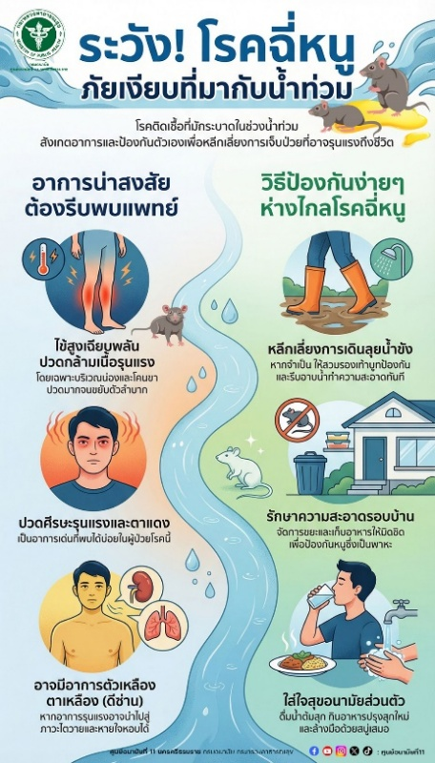
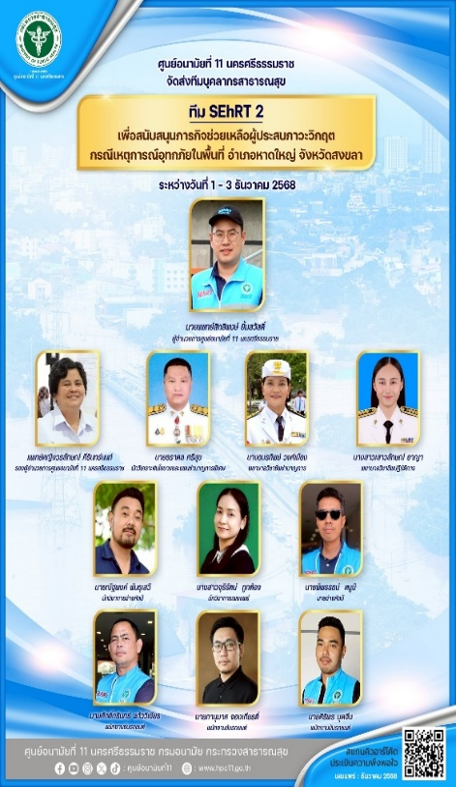
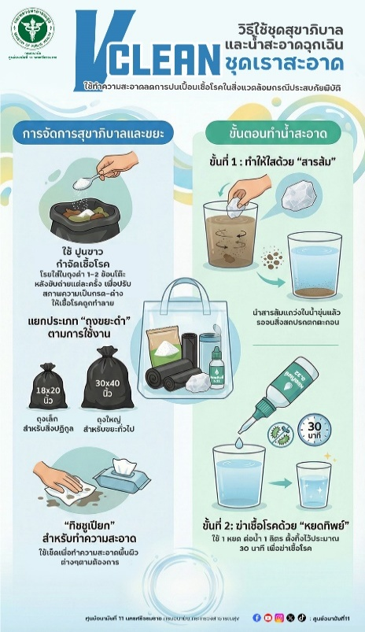

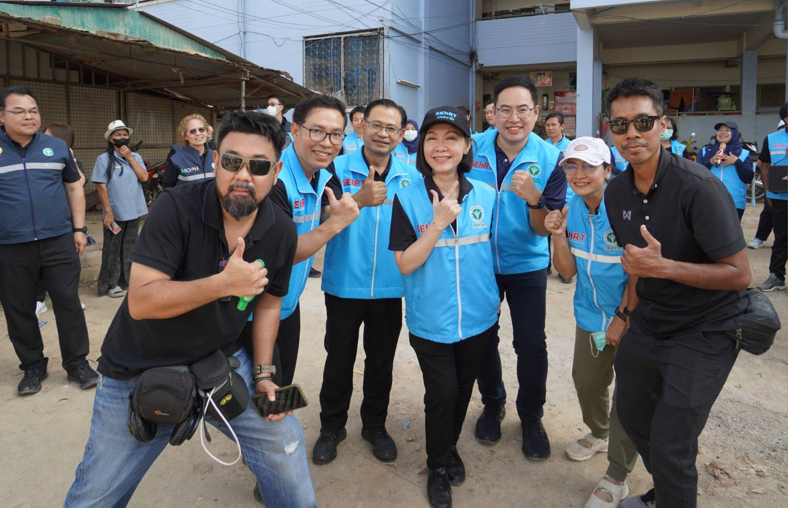

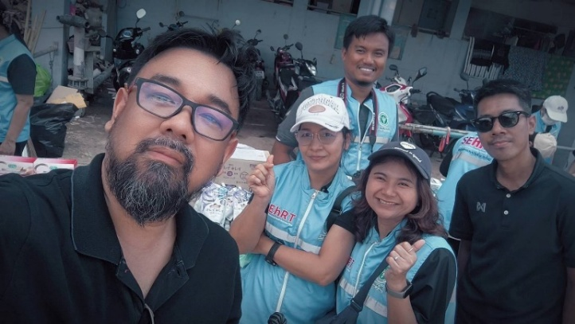
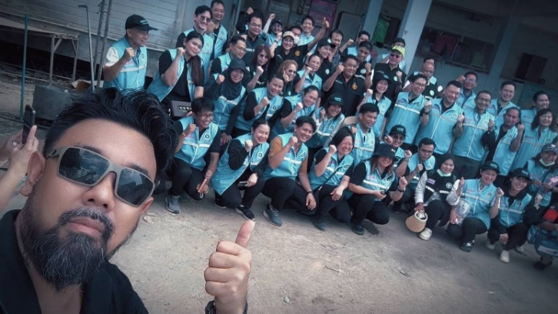

ปัญหา/อุปสรรค แนวทางและข้อเสนอแนะต่อการดำเนินงานของกลุ่มงาน : -
ข้อเสนอแนะต่อคณะกรรมการบริหารศูนย์อนามัย : -
แผนงานเดือนถัดไป : สนับสนุนบริการงานสื่อสารสาธารณะและประชาสัมพันธ์แก่ภาคีเครือข่ายศูนย์อนามัยที่ 11
และเขตสุขภาพที่ 11 ตามภารกิจ/นโยบายสำคัญ

ที่มา : Line Activity PR_67
รวบรวมข้อมูลโดย นางสาวจุรีรัตน์ ถูกต้อง
ตำแหน่ง นักวิชาการเผยแพร่

งานเทคโนโลยีและสารสนเทศ
ผู้รับผิดชอบงาน : นางสาวลัลน์ณภัทร ดีดาษ ตำแหน่ง นักวิชาการคอมพิวเตอร์ปฏิบัติการ
นายธชนรรทน์ ตั้งตรีตระกูล ตำแหน่ง นักวิชาการคอมพิวเตอร์ชำนาญการ
นายสุทธนนท์ ศัลยคุปต์ ตำแหน่ง นักวิชาการคอมพิวเตอร์ปฏิบัติการ

1.สถานการณ์ / ผลการดำเนินงาน / การให้บริการ
รายการ | จำนวน (ครั้ง)
- ติดตั้ง บำรุงรักษา ระบบคอมพิวเตอร์ | 1
- แก้ไขปัญหาระบบคอมพิวเตอร์ | 7
- พัฒนาโปรแกรม / เว็บไซต์ | 10
- แก้ไข ปรับปรุงโปรแกรม / เว็บไซต์ | -
- ติดตั้งโปรแกรมการทำงานอื่นๆ | 2
- เผยแพร่ข้อมูลบนเว็บไซต์ศูนย์อนามัย | 3
- ระบบงานโรงพยาบาล | 3
- พัฒนารายงานระบบงานโรงพยาบาล | 6
- อบรม พัฒนาทักษะเจ้าหน้าที่ | -
- แก้ไขข้อมูลในระบบงานบริหารจัดการต่าง ๆ | 7
- อื่น ๆ | 3
รวม | 42

- สรุปรายการสั่งซื้ออุปกรณ์เพื่อซ่อม – ทดแทน
ประจำเดือน | รายการ | จำนวน | มูลค่า (บาท)
ต.ค.68 | - | - | -
พ.ย.68 | - | - | -
ธ.ค.68 | - | - | -

- สรุปรายการสั่งซื้อหมึกพิมพ์
ประจำเดือน | รายการ | จำนวน (ตลับ) | มูลค่า (บาท)
ต.ค.68 | ซื้อตลับหมึกเพื่อใช้งานในศูนย์อนามัยที่ 11 | 26 | 74,430.-
พ.ย.68 | - | - | -
ธ.ค.68 | - | - | -

2.กิจกรรมการดำเนินงานของกลุ่มงาน
ลำดับ | โครงการ / กิจกรรม | หน่วยผู้จัด | ระยะเวลา | สถานที่ | ผู้เข้าร่วม
- | - | - | - | - | -

3.แผนกิจกรรมดำเนินงานของกลุ่มงานเดือนถัดไป
ลำดับ | แผนงาน / กิจกรรม | ระยะเวลา | ผู้รับผิดชอบ
1 | สรุปวันลา และสรุป Monthly  ของงานดิจิทัลส่งเสริมสุขภาพ | ทุกวันที่ 8 ของเดือนถัดไป | นส.ลัลน์ณภัทร ดีดาษ
2 | ประเมินตนเองตามเกณฑ์ประเมิน HS4 (Health Service Support Standards System) และดำเนินการแก้พัฒนา  ในประเด็นที่เกี่ยวข้อง เพื่อให้ผ่านเกณฑ์การประเมินด้านที่ 9 การรักษา  ความมั่นคงปลอดภัยไซเบอร์ | 28 ก.พ.69 | นายธชนรรทน์ ตั้งตรีตระกูล  นายสุทธินนท์ ศัลยคุปต์  นส.ลัลน์ณภัทร ดีดาษ

ระบบติดต่อสื่อสาร ทั้งภายในและภายนอกของกลุ่มงาน : -
ปัญหาและอุปสรรคการดำเนินงานของกลุ่มงาน : -
ข้อเสนอแนะต่อคณะกรรมการบริหารศูนย์อนามัยที่ 11 : -

ลัลน์ณภัทร ดีดาษ สรุปรายงานผลการปฏิบัติงาน

งานคลังสื่อ
ผู้รับผิดชอบงาน : นายศุภวัตร นาคะสูนย์ ตำแหน่ง : ช่างต่อท่อ
สถานการณ์ / ผลการดำเนินงาน

1. รายการรับเอกสาร / สื่อสิ่งพิมพ์ / สิ่งสนับสนุน : ไม่มีรายการรับสิ่งสนับสนุน
2. รายการเบิก-จ่าย เอกสาร / สื่อสิ่งพิมพ์ / สิ่งสนับสนุน : ไม่มีรายการ เบิก-จ่าย

ปัญหา/อุปสรรค แนวทางและข้อเสนอแนะต่อการดำเนินงานของกลุ่มงาน : -

ข้อเสนอแนะต่อคณะกรรมการบริหารศูนย์อนามัย : -

แผนงานเดือนถัดไป :
รับสิ่งสนับสนุน และให้บริการเบิก-จ่ายเอกสาร / สื่อสิ่งพิมพ์ ตามการสนับสนุนและการร้องขอ

งานบริหารจัดการห้องประชุม
ผู้รับผิดชอบงาน : นางสาวกษมา สุวรรณธนะ ตำแหน่ง : เจ้าพนักงานโสตทัศนศึกษาชำนาญงาน
นายศุภวัตร นาคะสูนย์ ตำแหน่ง : ช่างต่อท่อ

สถานการณ์ / ผลการดำเนินงาน :
ดำเนินงานสนับสนุนบริการการประชุมและห้องประชุม พร้อมโสตทัศนูปกรณ์แก่ภาคีเครือข่ายหน่วยงานภายในและภายนอกศูนย์อนามัยที่ 11 รวมทั้งหมด 57 ครั้ง แบ่งเป็น
- การประชุมทั่วไป จำนวน 21 ครั้ง
- การประชุมผ่านระบบออนไลน์ ( Conference ) จำนวน 36 ครั้ง

สรุปการขอใช้บริการแบ่งตามกลุ่มงาน ดังนี้

ลำดับ | กลุ่มงานผู้รับบริการ | จำนวนการให้บริการ (ครั้ง) |  | รวมทั้งหมด  (ครั้ง) | หมายเหตุ
ลำดับ | กลุ่มงานผู้รับบริการ | การประชุมทั่วไป | การประชุมออนไลน์ | รวมทั้งหมด  (ครั้ง) | หมายเหตุ
1 | กลุ่มแม่และเด็ก | 1 | 7 | 8
2 | กลุ่มวัยเรียนวัยรุ่น | 4 | 1 | 5
3 | กลุ่มวัยทำงาน | - | - | -
4 | กลุ่มวัยผู้สูงอายุ | 2 | 5 | 7
5 | กลุ่มอนามัยสิ่งแวดล้อม | 1 | 6 | 7
6 | กลุ่มทันตสาธารณสุข | 1 | 2 | 3
7 | กลุ่มการพยาบาลผู้ป่วยใน | - | - | -
8 | กลุ่มการพยาบาลให้คำปรึกษาและอุบัติเหตุฉุกเฉิน | 1 | 2 | 3
9 | กลุ่มการแพทย์และเทคนิคบริการ | - | - | -
10 | กลุ่มอำนวยการ | 5 | 3 | 8
11 | กลุ่มบริหารยุทธศาสตร์ | 5 | 10 | 15
12 | กลุ่มผู้ป่วยนอกและชุมชน | 1 | - | 1
 | รวมทั้งหมด (ครั้ง) | 21 | 36 | 57

ดำเนินงานสนับสนุนบริการห้องประชุมออนไลน์ ( Host Conference) รวมทั้งหมด 7 ครั้ง ดังนี้

ลำดับ | วันที่ | เวลา | ชื่อเรื่อง | ชื่อผู้ขอรับบริการ | Host | โปรแกรม | กลุ่มเป้าหมาย
1 | 1 ธค.68 | 13.00-16.00 น. | การวางแผน“สอย เงิน PP&FS“ ในพื้นที่เครือข่าย รพ.ศอ. 11 | ทพญ.ศศิธร | กรมอนามัย | Zoom | 20 คน
2 | 3 ธค.68 | 10.00-12.00 น. | การวางแผนสอย เงิน PP & FS ในพื้นที่เครือข่าย รพ.ศอ. 11 | ทพญ.ศศิธร | กรมอนามัย | Zoom | 20 คน
3 | 23 ธค.68 | 08.30-16.30 น. | อบรมพัฒนาศักยภาพและฟื้นฟูทักษะผู้จัดการการดูแลผู้สูงอายุ  (Care Manager) | วันวิสา | กรมอนามัย | Cisco Webex | 480 คน
4 | 24 ธค.68 | 08.30-16.30 น. | อบรมพัฒนาศักยภาพและฟื้นฟูทักษะผู้จัดการการดูแลผู้สูงอายุ  (Care Manager) | วันวิสา | กรมอนามัย | Cisco Webex | 480 คน
5 | 25 ธค.68 | 08.30-16.30 น. | อบรมพัฒนาศักยภาพและฟื้นฟูทักษะผู้จัดการการดูแลผู้สูงอายุ  (Care Manager) | วันวิสา | กรมอนามัย | Cisco Webex | 480 คน
6 | 25 ธค.68 | 08.30-16.30 น. | ประชุมพัฒนาศักยภาพภาคีเครือข่ายตำบลมหัศจรรย์  1,000 วัน Plus สู่ 2,500 วัน | ถาวร | กรมอนามัย | Cisco Webex | 700 คน
7 | 26 ธค.68 | 08.30-16.30 น. | ประชุมพัฒนาศักยภาพภาคีเครือข่ายตำบลมหัศจรรย์  1,000 วัน Plus สู่ 2,500 วัน | ถาวร | กรมอนามัย | Cisco Webex | 700 คน

ปัญหา/อุปสรรค แนวทางและข้อเสนอแนะต่อการดำเนินงานของกลุ่มงาน : -

ข้อเสนอแนะต่อคณะกรรมการบริหารศูนย์อนามัย : -

แผนงานเดือนถัดไป : บริหารจัดการ สนับสนุนบริการการประชุมและห้องประชุม ตามปฏิทินกิจกรรม
และรายการร้องขอ ให้บรรลุเป้าหมาย

งานคณะกรรมการองค์กรสร้างสุข ศูนย์อนามัยที่ 11

ผู้รับผิดชอบงาน : นางสาวกษมา สุวรรณธนะ ตำแหน่ง : เจ้าพนักงานโสตทัศนศึกษาชำนาญงาน
นายธชนนรรทน์ ตั้งตรีตระกูล ตำแหน่ง นักวิชาการคอมพิวเตอร์ชำนาญการ

สถานการณ์ / ผลการดำเนินงาน :

ลำดับ | หัวข้อ/เรื่อง/ประเด็น | จำนวน(หน่วยนับ)
1 | สรุปและส่งรายงานการลาของสมาชิกกลุ่มงานให้กับงานบุคคล กลุ่มอำนวยการ  ภายในวันที่ 5 ของเดือนถัดไป | 1 ครั้ง
2 | ติดตามสมาชิกกลุ่มงาน ส่งรายงาน Monthly ภายในวันที่ 10 ของเดือนถัดไป | 2 ครั้ง
3 | รวบรวม สรุปและส่งรายงาน Monthly ของกลุ่มงาน ภายในวันที่ 15 ของเดือนถัดไป | 2 ครั้ง
4 | ติดตามสมาชิกกลุ่มงานลงบันทึกข้อมูลสุขภาพ ในโปรแกรม Happy Body HPC11 | 2 ครั้ง
5 | สรุปวิเคราะห์รายงานผล Happy Body ของกลุ่มงาน | 1 ครั้ง
6 | เข้าร่วมประชุมคณะกรรมการองค์กรสร้างสุข (วันที่ 22,26 ธันวาคม 2568) | 2 ครั้ง

สรุปรายงานผล Happy Body ประจำเดือนธันวาคม 2568
- การลงบันทึกข้อมูลสุขภาพ BMI ในโปรแกรม Happy Body HPC11
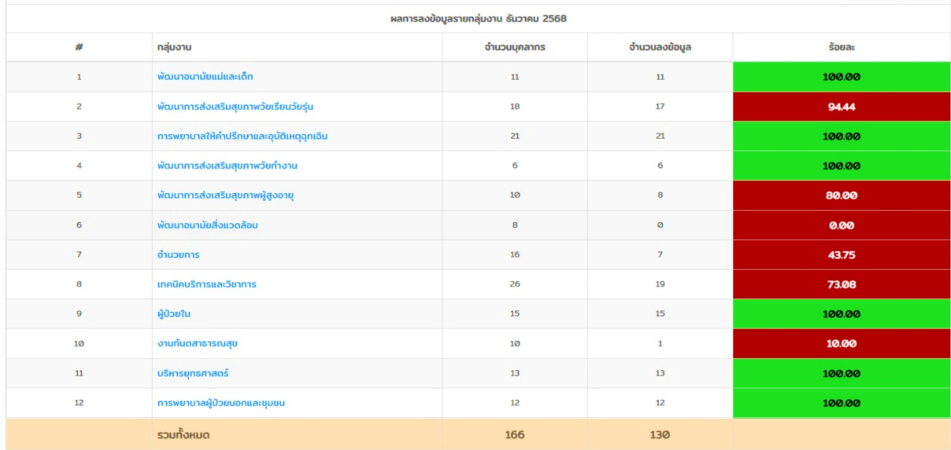
ข้อมูลจากโปรแกรม Happy body HPC11

บุคลากรของกลุ่มงาน 13 คน ลงบันทึกข้อมูลสุขภาพในโปรแกรม Happy Body HPC11 ทันเวลา (ภายในวันที่ 31 ธันวาคม 2568) จำนวนทั้งหมด 13 คน ผลงานร้อยละ 100

2. ผล BMI ของกลุ่มงาน
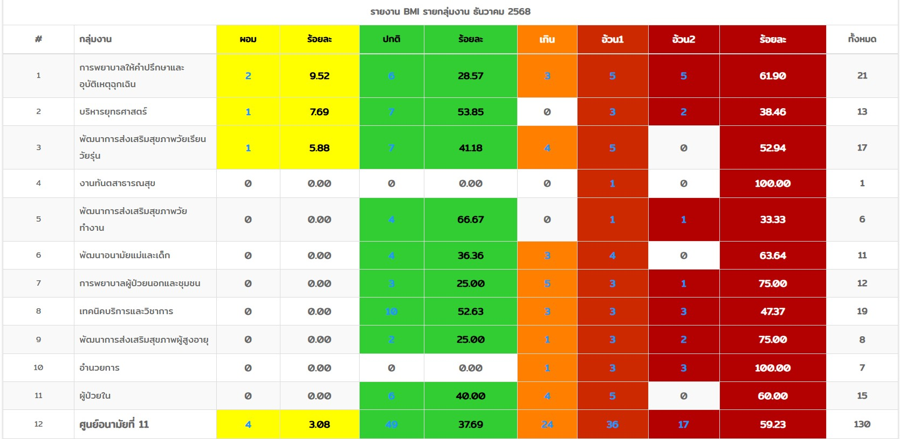

ข้อมูลจากโปรแกรม Happy body HPC11

บุคลากรของกลุ่มงาน บันทึกข้อมูลสุขภาพในโปรแกรม Happy Body HPC11 จำนวนทั้งหมด 13 คน
ผล BMI ดังนี้ ผอม จำนวน 1 คน คิดเป็นร้อยละ 7.69 , ปกติ จำนวน 7 คน คิดเป็นร้อยละ 53.85 , อ้วนระดับ 1 จำนวน 3 คน และอ้วนระดับ 2 จำนวน 2 คน คิดเป็นร้อยละ 38.46

3. ค่าเฉลี่ย BMI ของกลุ่มงาน
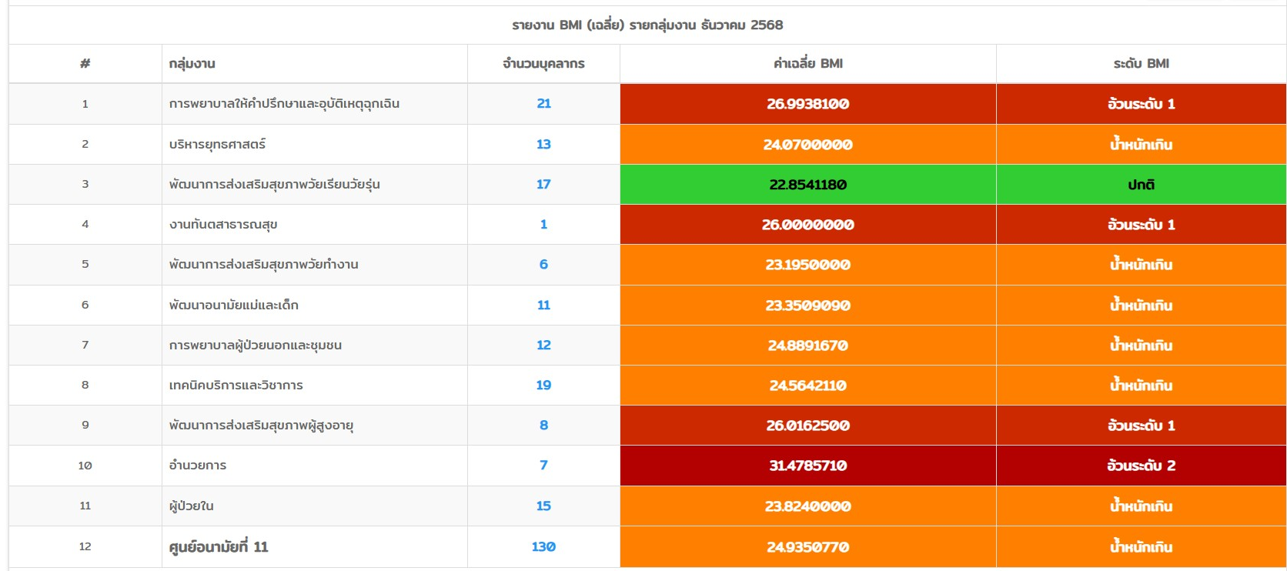
ข้อมูลจากโปรแกรม Happy body HPC11

บุคลากรของกลุ่มงานลงบันทึกข้อมูลสุขภาพในโปรแกรม Happy Body HPC11 จำนวนทั้งหมด 12 คน พบว่า ค่าเฉลี่ย BMI อยู่ที่ 24.0700000 ระดับ BMI น้ำหนักเกิน

รวบรวมข้อมูล / สรุปรายงานโดย : นางสาวกษมา สุวรรณธนะ เจ้าพนักงานโสตทัศนศึกษาชำนาญงาน

